«СОГЛАСОВАНО»  Глава Администрации  поселкового совета  ________________Борников В.В.  «___»_________________2015 г  «СОГЛАСОВАНО»  Начальник ОГИБДД  МО МВД РФ «Адамовский  ______________Немерицкий С.А.  «___»_______________2015 г |  | «УТВЕРЖДАЮ»  заведующий  МБДОУ «Джарлинский детский сад №1»  ________Баймухамедов Н.У.  «___»_______________2015 г

ПАСПОРТ
дорожной безопасности образовательного учреждения
Муниципальное бюджетное дошкольное общеобразовательное учреждение «Джарлинский детский сад №1»
Муниципального образования Адамовский район
Оренбургской области

п.Джарлинский, 2015 г

- Общие сведения

Полное наименование МБДОУ | Муниципальное бюджетное дошкольное общеобразовательное учреждение «Джарлинский детский сад № 1»
Юридический и фактический адрес МБДОУ | 462827, Оренбургская область Адамовский район п.Джарлинский ул.Центральная, 24.
Руководители ОУ:  Заведующий  Старший воспитатель | Баймухамедов Насыржан Урынбасарович,  8 (35365) 2-73-73
 | Исмухамбетова Жанылсын Седалеевна, 8 (35365) 2-73-73
Ответственные работники муниципального органа образования
Ответственные от Госавтоинспекции | Голубев Павел Александрович
Ответственные работники  за мероприятия по профилактике  детского травматизма | Исмухамбетова Жанылсын Седалеевна, 8 (35365) 2-73-73

Общее количество воспитанников МБДОУ «Джарлинский детский сад №1» | 60
Наличие уголка по БДД | нет
Наличие класса по БДД | Нет
Наличие автогородка (площадки) по БДД | Нет
Наличие автобуса в МБДОУ | нет
Время работы МБДОУ | 08.00 - 18.00 ч.
Телефоны оперативных служб | Пожарная часть -01  полиция – 02  скорая помощь - 03

Содержание

План - схемы МБДОУ «Джарлинский детский сад № 1»

район расположения МБДОУ, пути движения транспортных средств и детей (воспитанники);

Район расположения МБДОУ «Джарлинский детский сад № 1»,
пути движения транспортных средств и детей (воспитанников)

С  Ю  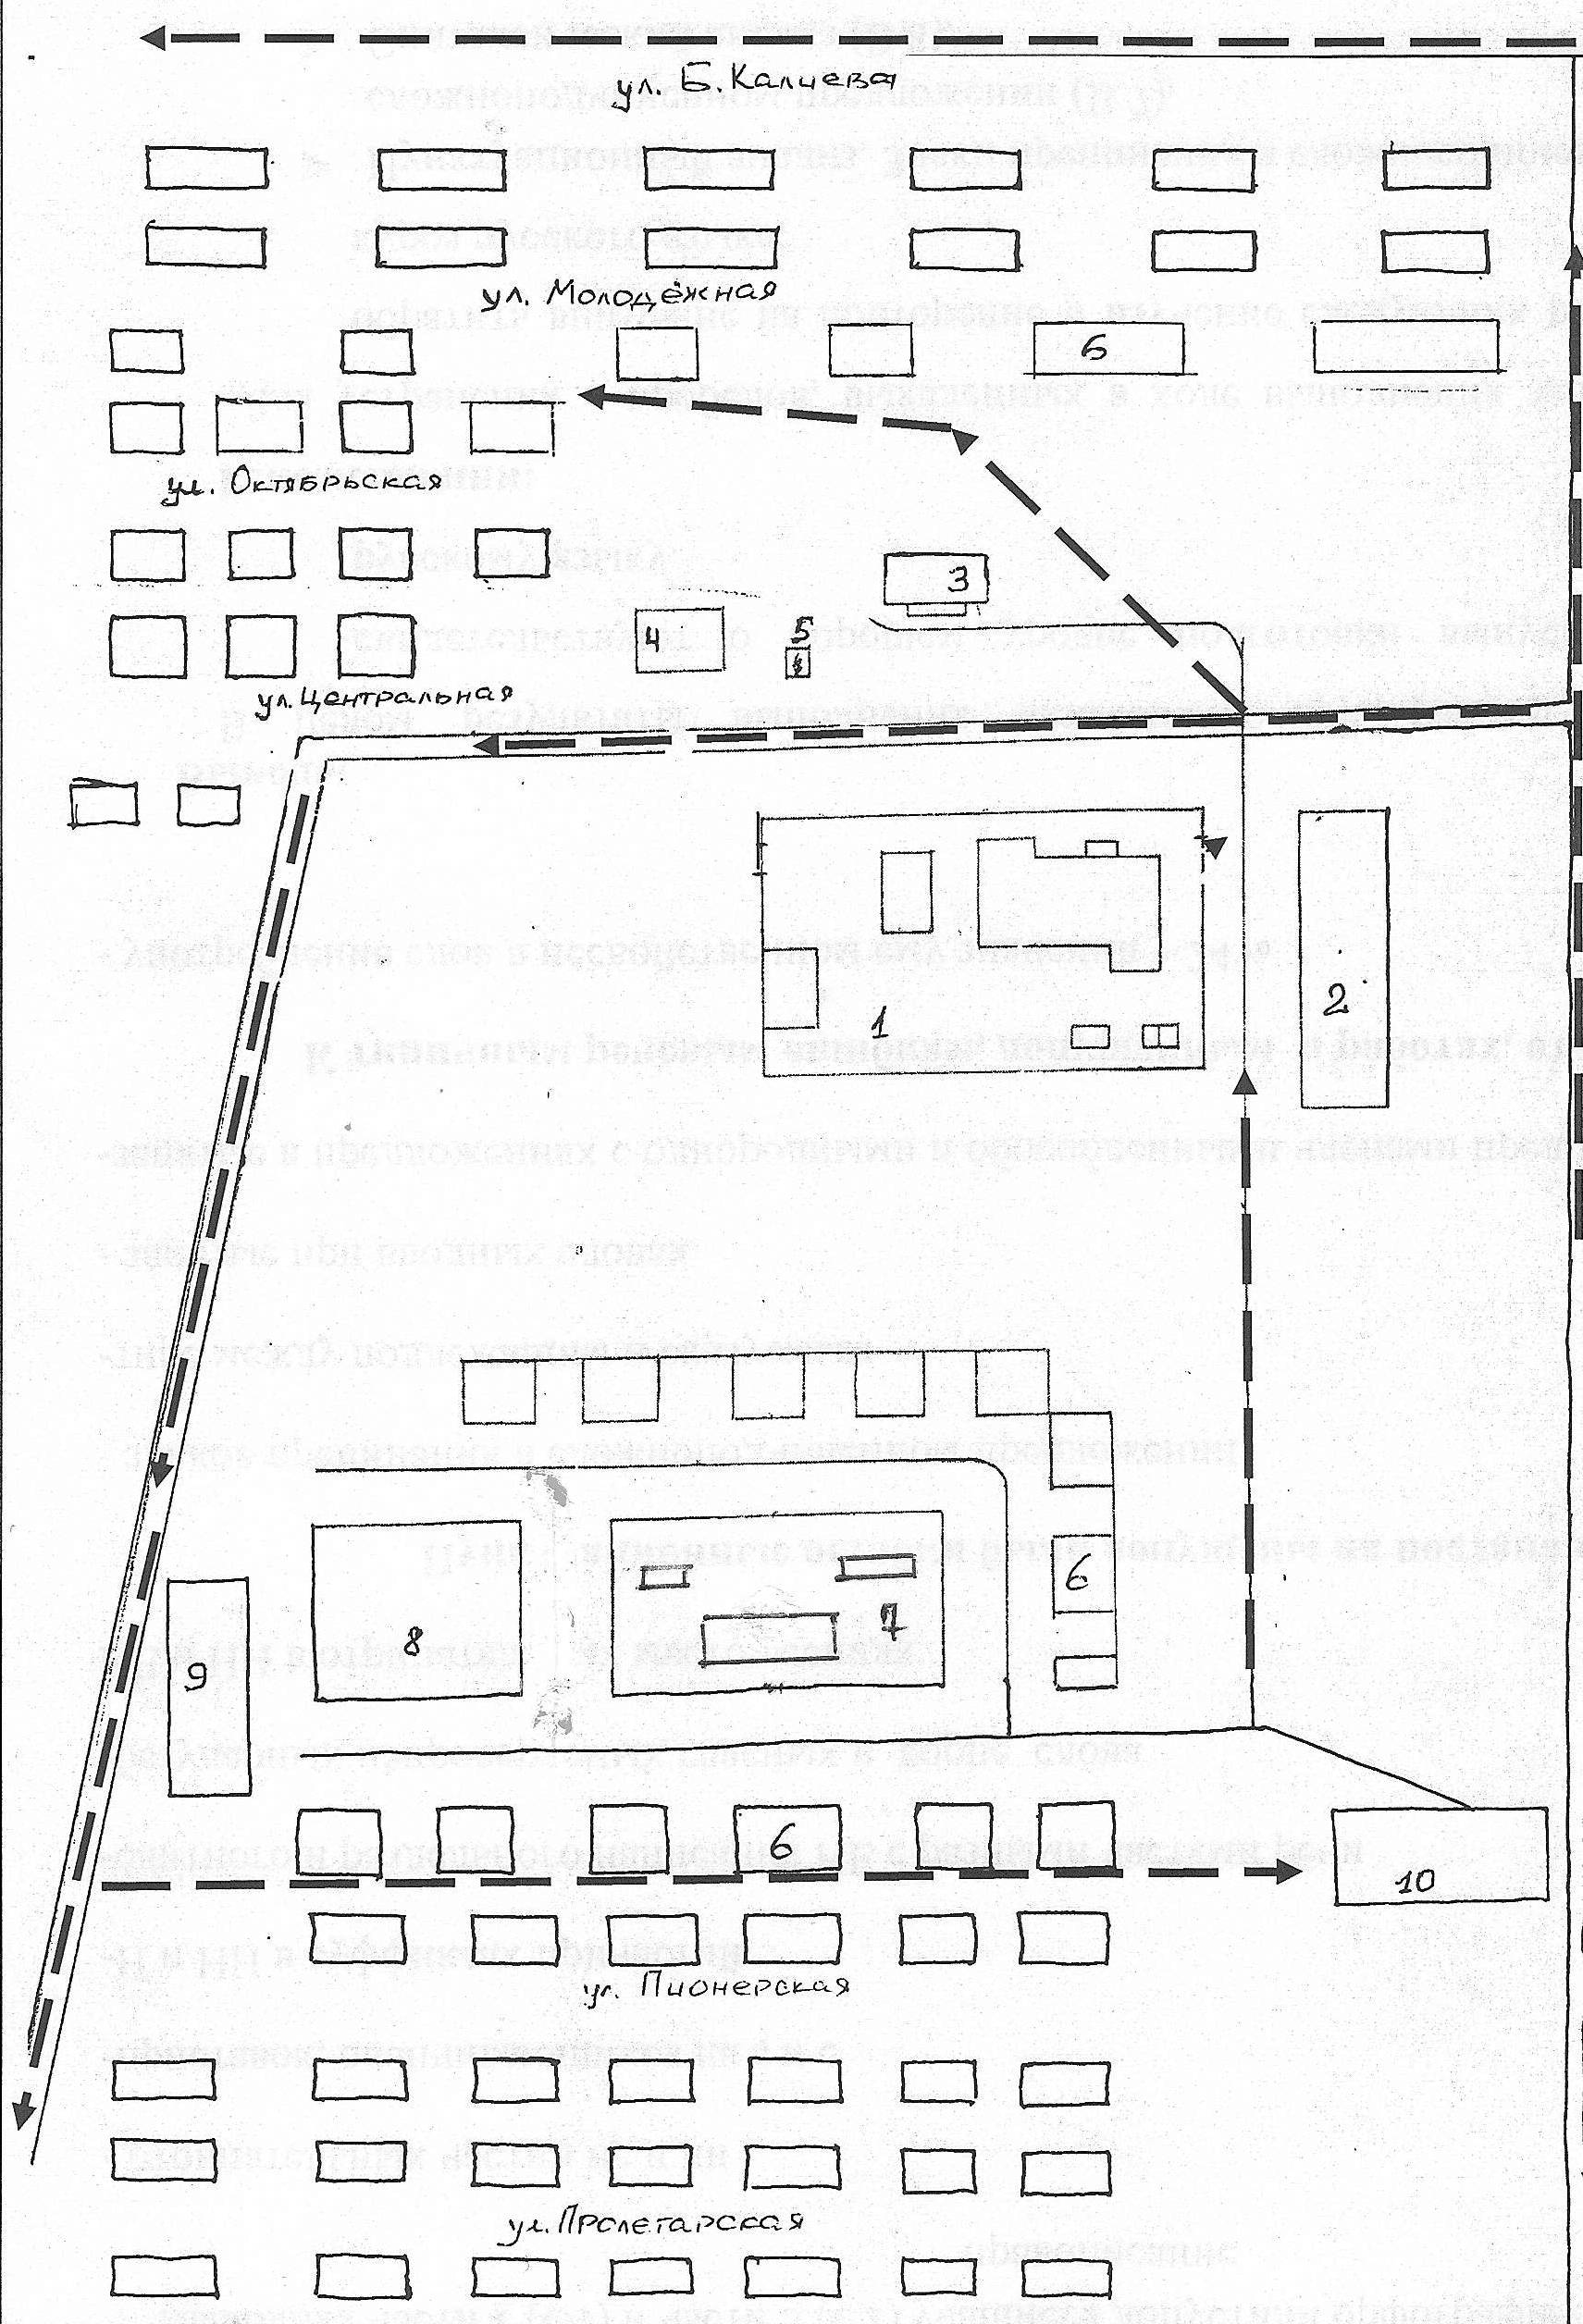 | УСЛОВНЫЕ ОБОЗНАЧЕНИЯ
 | - Школа
 | 2 – стадион
 | 3 – Сельский дом культуры
 | 4 – ФАП
 | 5 – Распределитель трансформаторный
 | 6 – жилой сектор
 | 7 – Территория детского сада
 | 8 – контора ЗАО «Адамовское»
 | 9- столовая, магазин
 | 10-МТМ
Движение
детей
 | Движение автотранспорта
 | Вход на территорию детского сада

